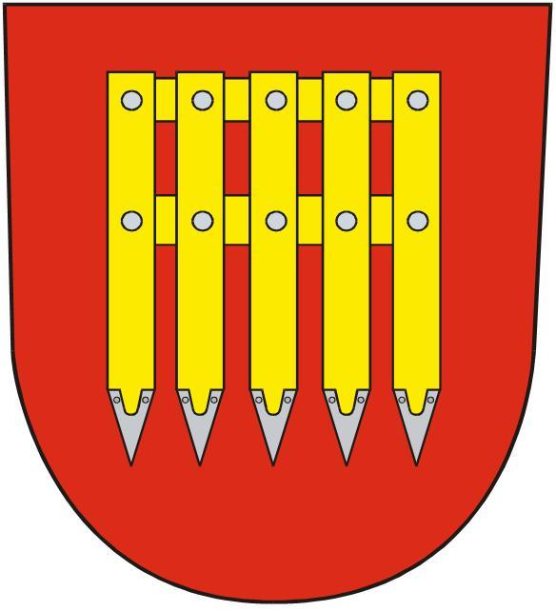**Město Brumov-Bylnice**

**Zastupitelstvo města Brumov-Bylnice**

**Obecně závazná vyhláška města brumov-bylnice**

**o nočním klidu**

Zastupitelstvo města Brumov-Bylnice se na svém zasedání dne 19.06.2024 usnesením   
č. 179/14/ZM/2024 usneslo vydat na základě ustanovení § 10 písm. d) a ustanovení § 84 odst. 2 písm. h) zákona č. 128/2000 Sb., o obcích (obecní zřízení), ve znění pozdějších předpisů, a na základě ustanovení § 5 odst. 7 zákona č. 251/2016 Sb., o některých přestupcích, ve znění pozdějších předpisů, tuto obecně závaznou vyhlášku (dále jen „vyhláška“):

**Čl. 1**

**Předmět**

Předmětem této vyhlášky je stanovení výjimečných případů, při nichž je doba nočního klidu vymezena dobou kratší.

**Čl. 2**

**Doba nočního klidu**

Dobou nočního klidu se rozumí doba od dvacáté druhé do šesté hodiny.[1]

**Čl. 3**

**Stanovení výjimečných případů, při nichž je doba nočního klidu vymezena dobou kratší**

Doba nočního klidu se vymezuje od druhé do šesté hodiny, a to v době konání těchto následujících tradičních veřejně přístupných akcí:

1. v noci z 31. prosince na 1. ledna z důvodu konání oslav příchodu nového roku,
2. v noci ze dne konání velikonoční zábavy na den následující konané v noci ze soboty na neděli velikonoční nebo z neděle na pondělí velikonoční,
3. v noci ze soboty 6. července 2024 na neděli 7. července 2024 z důvodu konání charitativní akce „Disco akce“ v místní části Bylnice,
4. v noci z pátku 19. července 2024 na sobotu 20. července 2024 z důvodu konání akce „Červencová noc“ v místní části Bylnice,
5. v noci ze soboty 27. července 2024 na neděli 28. července 2024 z důvodu konání akce   
   „600 let výročí obce Bylnice“ v místní části Bylnice,
6. v noci z pátku 2. srpna 2024 na sobotu 3. srpna 2024 z důvodu konání akce „Srpnová noc“ v místní části Bylnice,
7. v noci ze soboty 3. srpna 2024 na neděli 4. srpna 2024 z důvodu konání akce „HRADFEST“ v místní části Brumov,
8. v noci ze soboty 10. srpna 2024 na neděli 11. srpna 2024 z důvodu konání akce „Rocková noc“ v místní části Bylnice,
9. v noci ze soboty 17. srpna 2024 na neděli 18. srpna 2024 z důvodu konání akce „Den obce Svatý Štěpán“ v místní části Svatý Štěpán,
10. v noci ze soboty 24. srpna 2024 na neděli 25. srpna 2024 z důvodu konání akce „Tradiční večer u cimbálu“ v místní části Bylnice,
11. v noci z pátku 30. srpna 2024 na sobotu 31. srpna 2024 z důvodu konání akce „Myslivecká zábava“ v místní části Bylnice,
12. v noci ze soboty 28. září 2024 na neděli 29. září 2024 z důvodu konání akce „SVATOVÁCLAVSKÉ SLAVNOSTI“, v místní části Brumov.

**Čl. 4**

**Zrušovací ustanovení**

Zrušuje se obecně závazná vyhláška města Brumov-Bylnice č. 1/2024, o noční klidu, ze dne 14. února 2024, ve znění obecně závazné vyhlášky města Brumov-Bylnice č. 2/2024, kterou se mění obecně závazná vyhláška města Brumov-Bylnice č. 1/2024, o nočním klidu, ze dne 14. 02. 2024, ze dne 17. dubna 2024.

**Čl. 5**

**Účinnost**

Tato vyhláška nabývá účinnosti počátkem patnáctého dne následujícího po dni jejího vyhlášení.

*............................................. ..........................................*

JUDr. Jaroslav Vaněk v. r. Ing. David Ptáček v. r.

starosta místostarosta

1. § 5 odst. 7 zákona č. 251/2016 Sb., o některých přestupcích, ve znění pozdějších předpisů